**גבריאל הרטמן**

**317739431**

**תיאור ההיוריסטיקה עבור בחירת סדר המשתנים:**

השיטה שיושמה היא "Min-neighbors".

**הסבר:**

אלגוריתם לחיפוש חמדני כללי של סדר העלמת המשתנים:

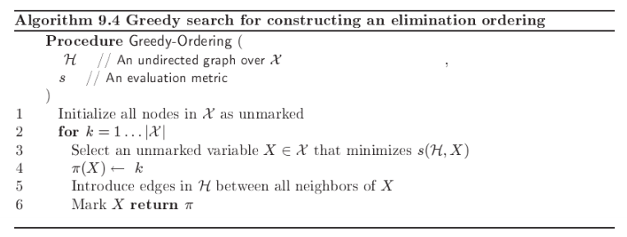

יוצרים גרף מושרה לא מכוון של הרשת הבייסיאנית, בוחרים בכל צעד את המשתנה x בעל מספר השכנים הקטן ביותר בגרף (שעוד לא נבחר לפני) ואז מוסיפים צלעות בין כל השכנים של x.

הערה: יש קריטריונים נוספים לאופן בחירת המשתנה בכל צעד (כלומר s יכול להיות פונקציה שונה) לדוגמה: בחירת משתנה שיגרום להוספת המספר הקטן ביותר של צלעות לגרף (min-fill). אך כל אחד מהקריטריונים לא יותר טוב מהאחרים בכל הרשתות הבייסיאניות.

מבוסס על: <https://www.cs.toronto.edu/~urtasun/courses/GraphicalModels/lecture9.pdf>